A) Jak se nazývá báseň s pochmurným dějem, který většinou končí
tragicky? Často v ní bývá motiv viny a trestu.
Správnou odpověď vám prozradí tajenka křížovky.
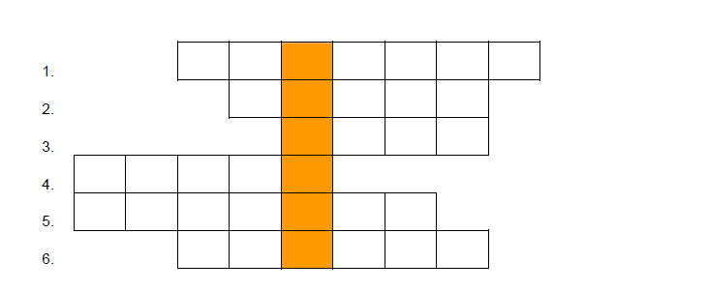1. Dílo Boženy Němcové – vzpomínky na dětství a mládí.
2. Veršovaný (někdy prozaický) příběh, v němž vystupují zvířata (rostliny)
jako lidé.
3. Český malíř (Josef ……..), autor knihy Mikeš.
4. Část básně.
5. Zcela vymyšlený příběh, kde vystupují nadpřirozené bytosti, dobro vítězí
nad zlem.
6. Bájný řecký letec.

B) Jak se nazývá epická (lyricko-epická) báseň, jejíž děj vyznívá
optimisticky?
Odpověď najdete v přesmyčce.
CEMANOR =

C) Přiřaď správná křestní jména k příjmením autorů, kteří psali balady.
(Některá křestní jména jsou zde navíc.)

Wolker –
Neruda –
Čelakovský –
Erben –
Bezruč –

(Jan, Petr, František, Pavel, Jiří, Karel, Emil, Ladislav, Jaromír, Jaroslav,
Rudolf, Radek)
D) Názvy balad jsou popletené. Dokážeš je opravit?

Předsednice, Vodníček, Velikonoční večer, Stříbrný kolovrat, Noční košile.
……………………………………………………………………………………
……………………………………………………………………………………

V následující větě je schovaný autor jmenovaných balad. Kdo je to?
Ema rychle běžela Emilovi naproti. …………………………………………..

V další větě je schovaný název sbírky, která jmenované balady obsahuje.
Jak se sbírka jmenuje?
Léky ti cestou vyzvedneme. ……………………………………………………

E) Společná četba balady: F. L. Čelakovský – Toman a lesní panna

text viz zde:
https://web2.mlp.cz › toman_a_lesni_panna

TOMAN A LESNÍ PANNA - PRACOVNÍ LIST

- Výchozí text je baladou, či romancí? Své tvrzení odůvodni.

- Jedná se o lyriku, či epiku?

- Vyjádři stručně obsah textu.

- Jednotlivé verše se rýmují. O jaký druh rýmu se jedná?

- Jaká nadpřirozená bytost v baladě vystupuje? Popiš její vzhled.

- Každá nadpřirozená bytost vykonává svoji „práci“ (vodník topí lidi, čert nosí hříšníky do pekla …). Jakou práci vykonává nadpřirozená bytost našeho příběhu?

- Mohl příběh skončit jinak? Za jaké podmínky?

Řešení:
A)
B A B I Č K A
2 B A J K A
3 L A D A
4 S L O K A
5 P O H Á D K A
6 I K A R O S

B) romance

C) Wolker – Jiří
Neruda – Jan
Čelakovský – František Ladislav
Erben – Karel Jaromír
Bezruč – Petr

D) Polednice, Vodník, Štědrý večer, Zlatý kolovrat, Svatební košile.
Erben
Kytice

Toman a lesní panna – pracovní list
1. Balada – pochmurný děj, tragický konec, vina (neposlechl sestru) – trest
(smrt).
2. Epika
3. Posoudí učitel.
4. Sdružený
5. Lesní panna – jezdí na jelenu, zelené šaty, černé vlasy, klobouček s páskem ze
svatojánských broučků, sladký zpěvný hlas.
6. Láká mladíky do skal, kde poté najdou smrt.
7. Kdyby Toman poslechl svoji sestru, nezemřel by.

